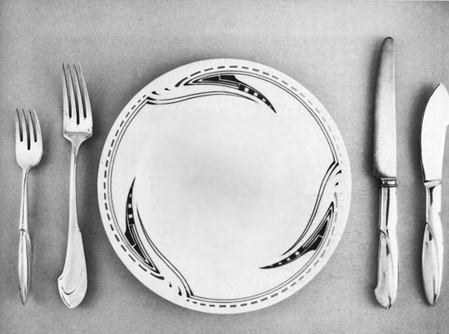

时间：1902-1904年

地点：布鲁塞尔

作者：威尔德

威尔德的影响是深远的。他之所以闻名是由于他广泛的兴趣，以及他逐渐由新艺术发展到了一种预示着20世纪功能主义许多特点的设计风格。威尔德的职业是画家和平面设计师，他的作品从一开始就具有新艺术流畅的曲线韵律。作为设计师，他的第一件作品是在布鲁塞尔附近为自己建造的住宅，这是当时艺术家们表现自己艺术思想和天才的一种流行方式。威尔德不仅设计了建筑，而且设计了家具和装修，甚至他夫人的服装。这是力图创造一种综合和风格协调的环境的尝试。